КАБИНЕТ 54
- ОП 03 ОСНОВЫ ПАТОЛОГИИ
- ОП 05 ГИГИЕНА И ЭКОЛОГИЯ ЧЕЛОВЕКА
- ОП 06 ОСНОВЫ МИКРОБИОЛОГИИ И ИММУНОЛОГИИ
ЛАБОРАТОРИЯ № 3 И № 4 (КЛИНИКА)
«ОСНОВЫ ПАТОЛОГИИ И МИКРОБИОЛОГИИ»
(СПЕЦИАЛЬНОСТЬ 34.02.01 СЕСТРИНСКОЕ ДЕЛО
31.02.02 АКУШЕРСКОЕ ДЕЛО)

Фотографии кабинета
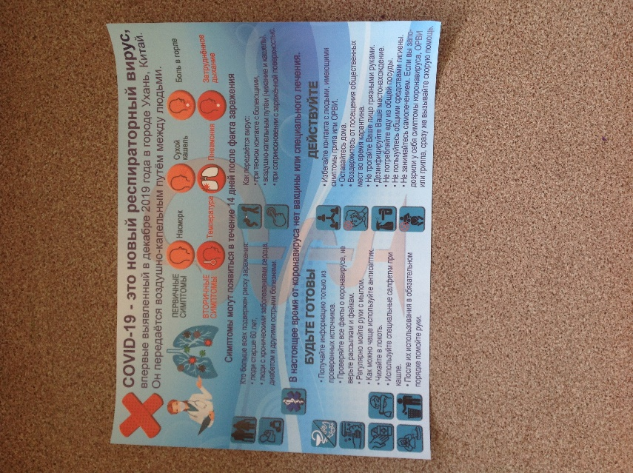 | 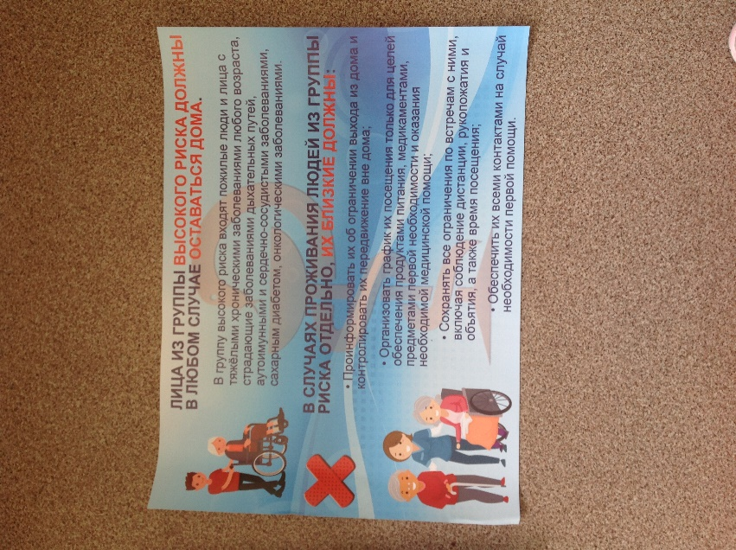
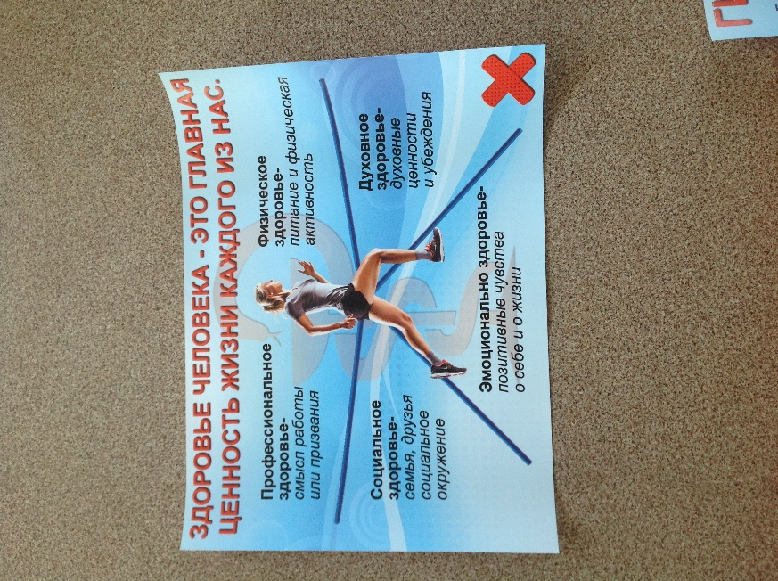
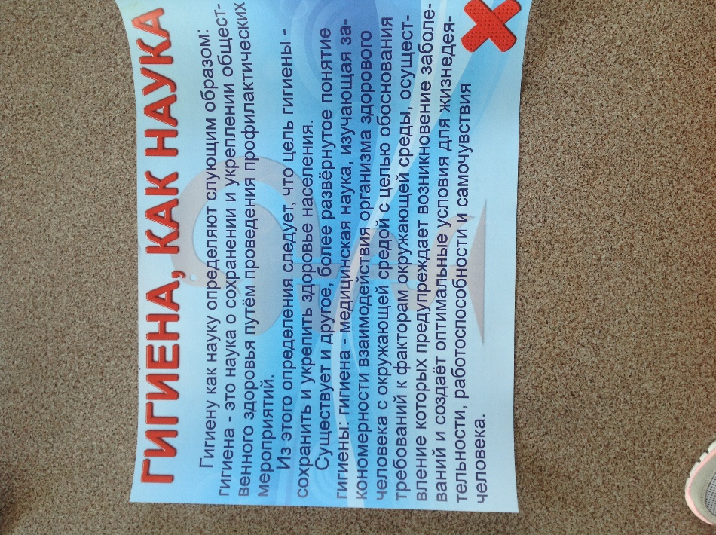 | 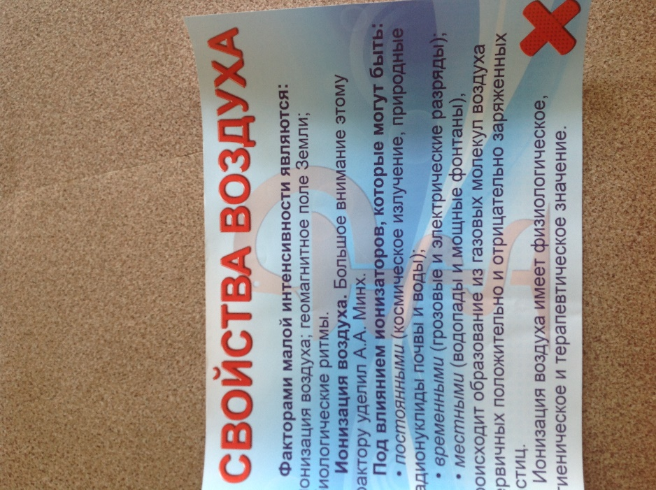
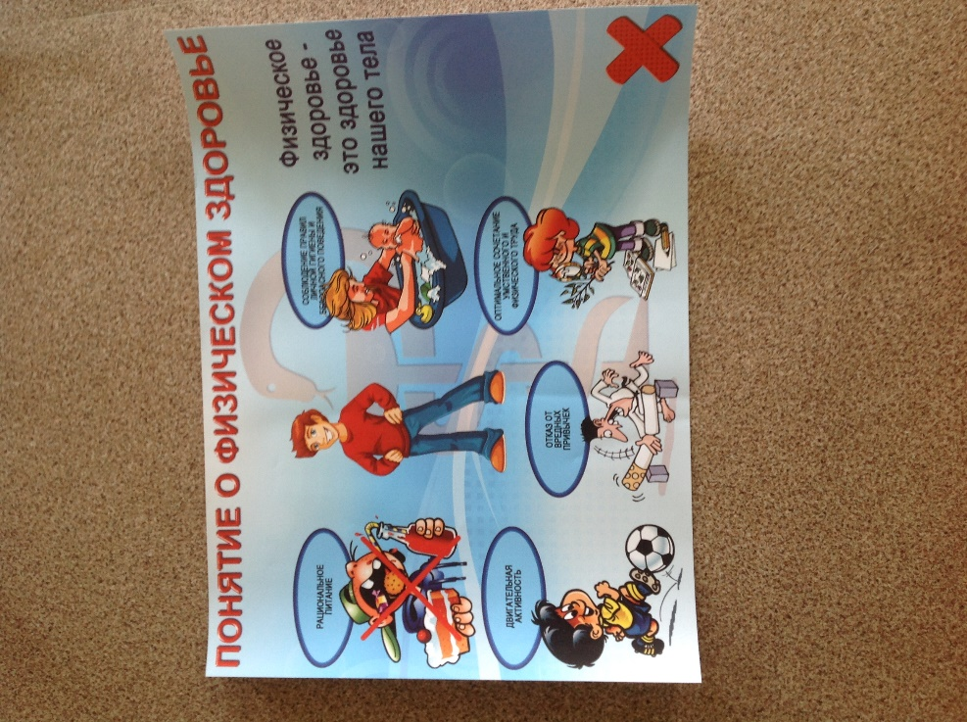 | 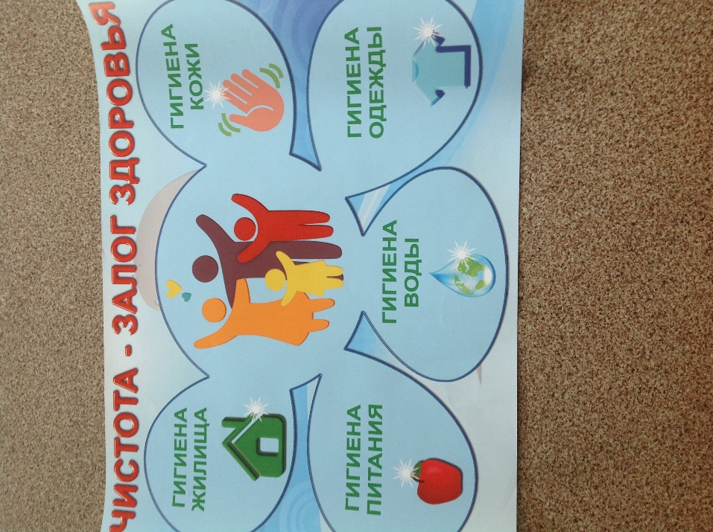
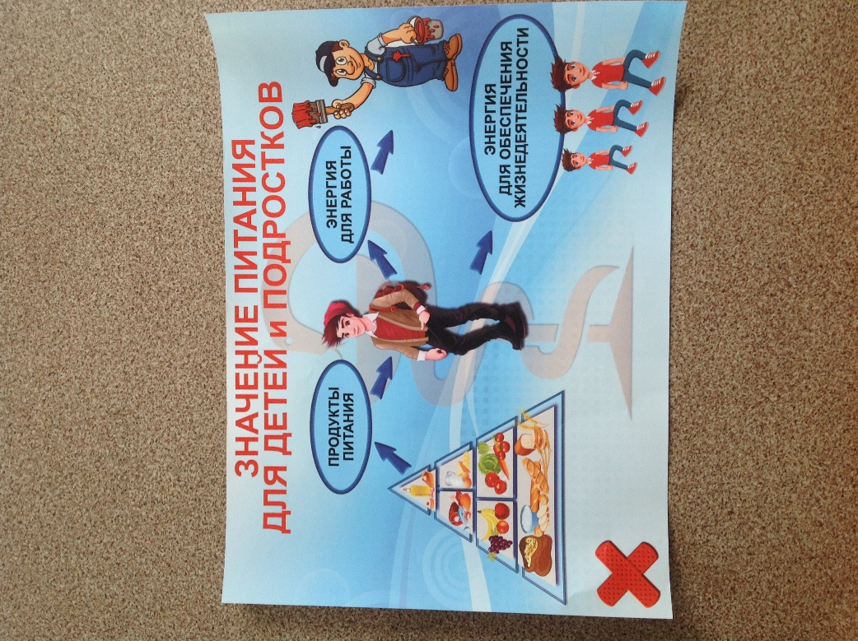 | 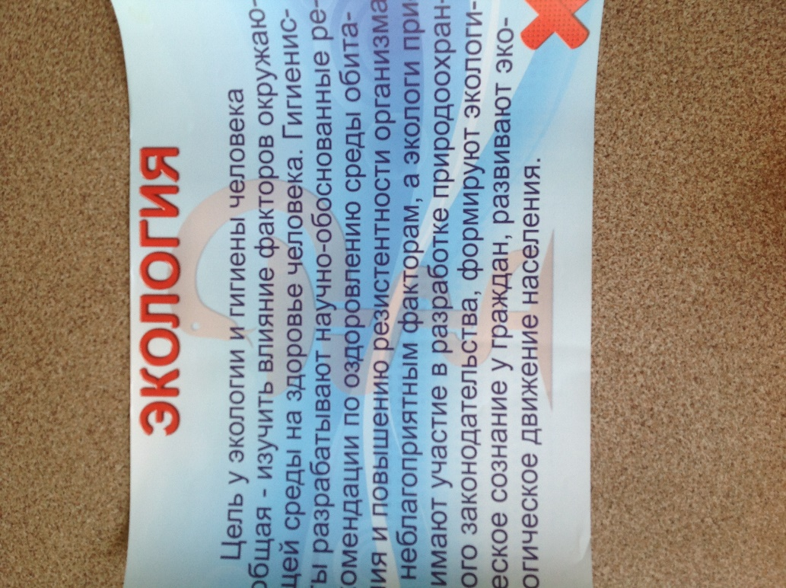
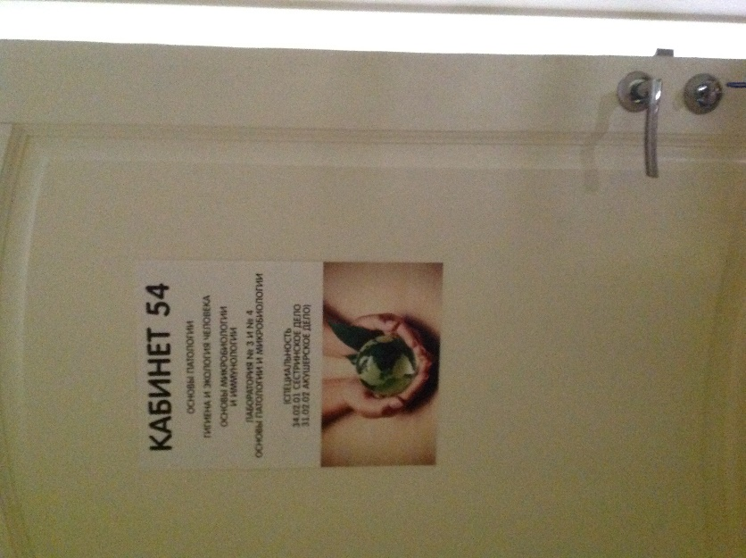 | 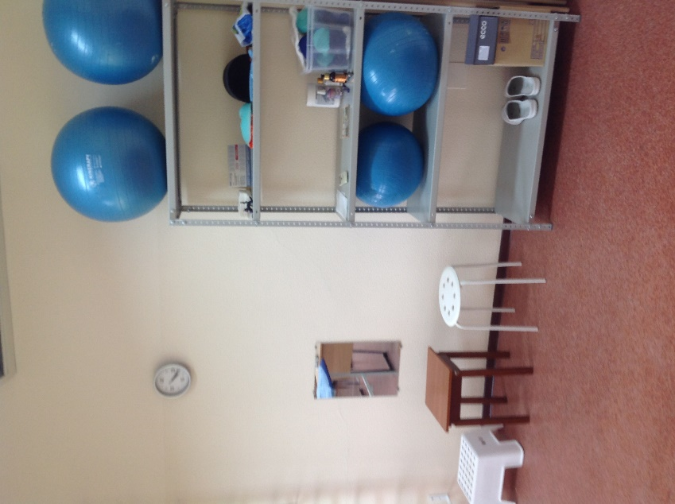
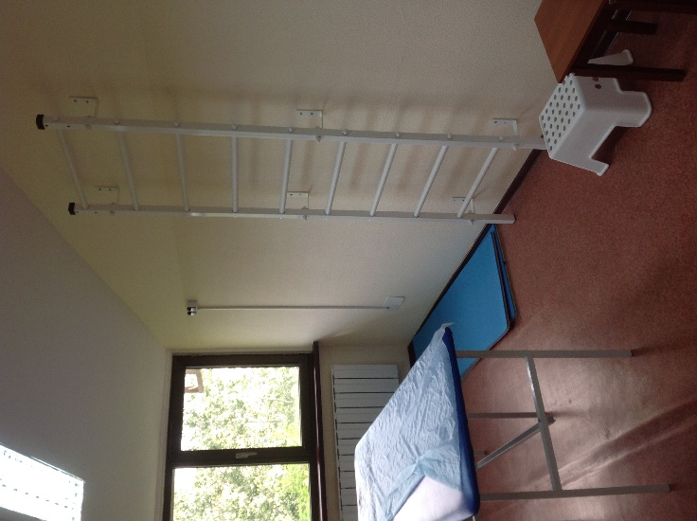 | 